Отчет работы школьной библиотеки
МКОУ «Алмалинская СОШ им.И.И.исламова»
за первое полугодие 2020-2021 учебного года.
Школьная библиотека ведет работу согласно утвержденному годовому плану.
1. Основные сведения о читателях.
1.1Количество читателей всего: 212
Из них учащихся:174
Количество педагогов 25
Родителей 5;обучающихся на дому 3;студентов5
2 .Основной книжный фонд 10121
2.1Фонд учебников 6841
С сентября по декабрь фонд пополнен 210 учебниками
3. Для обеспечения учета библиотечного фонда ведется следующая документация:
-Книги суммарного учета библиотечного фонда
- Инвентарные книги
- Папка регистрации накладных
- Папка актов движения фондов
4. Работа с основным книжным библиотечным фондом:
- Расстановка, перестановка и размещение фонда художественной литературы с учетом свободного доступа читателей
- Обеспечение свободного доступа к фонду художественной литературы, периодики
- Популяризация фонда художественной литературы с помощью различных форм массовой и индивидуальной работы с читателями
- Выдача книг читателям
- Систематическое наблюдение за своевременным возвратом выданных библиотечных изданий
- Ведение работы по сохранности фонда художественной литературы
- Ремонт и восстановление поврежденных книг
- Проверка фонда, выявление устаревшей литературы, списание - Работа с систематическим каталогом фонда
5. Работа с фондом учебников:
Учебная литература для учащихся школы выдавалась в августе и сентябре 2020 года классным руководителям по числу учеников классов.
На первое сентября учащиеся были обеспечены учебниками.
6. Работа с читателями. Для привлечения читателей к осознанному самостоятельному чтению литературы, развития литературного вкуса, повышения читательской культуры и для получения информационно – библиотечных знаний использовались следующие виды работы:
-Индивидуальная работа с читателями
- Групповая и массовая работа с читателями Библиотекарями проводились индивидуальные рекомендательные беседы и оказывалась помощь в подборе книг и информации, необходимых учащимся при подготовке проектов, рефератов ,докладов. Оказывалась консультационно-информационная помощь преподавателям в подготовке мероприятий, классных часов. Систематически проводились беседы с читателями о прочитанных книгах.
У книжных выставок для посетителей проводились обзоры индивидуальные и групповые.
7. Массовая работа в библиотеке представлена следующими мероприятиями:
1. Книжные выставки :
- Выставка15 сентября «В единстве сила народов Дагестана»
- Выставки к юбилейным датам: 3 октября к 125летию со дня рождения великого русского поэта Сергея Александровича Есенина «Певец русской земли»,24 ноября 290- летию со дня рождения Александра Васильевича Суворова,28 ноября 140летию Александра Александровича Блока
-4 ноября День народного единства
- Выставка 22 ноября «День словаря» ,
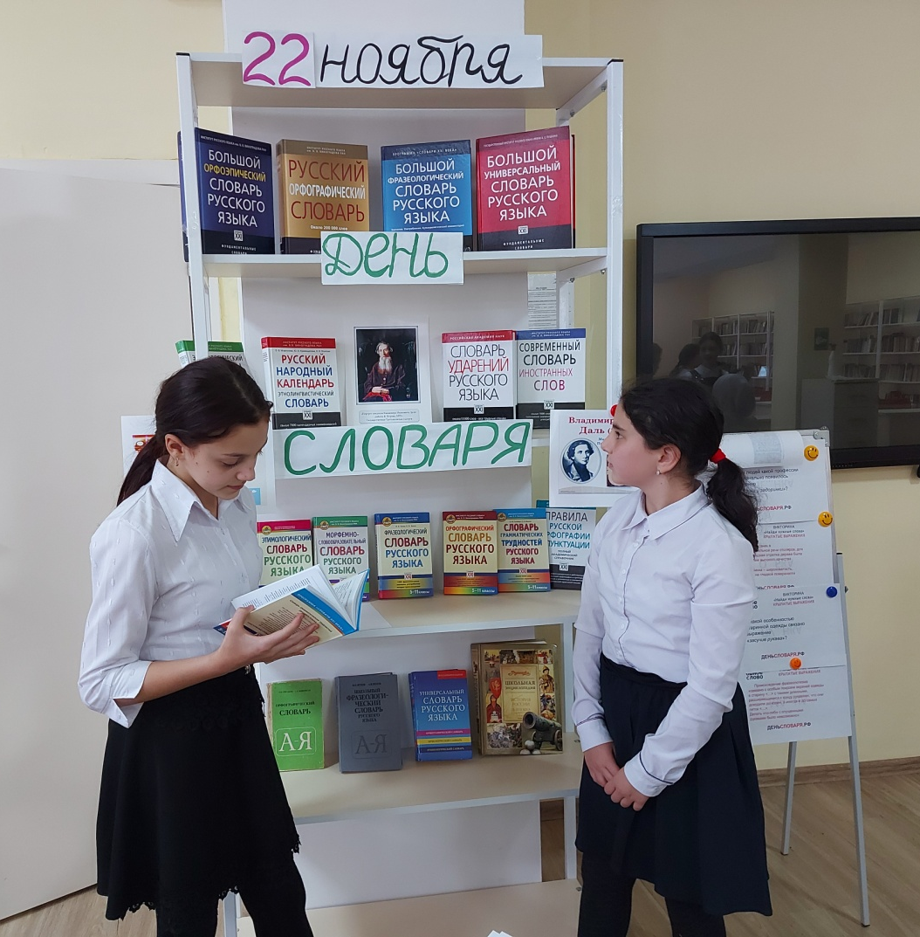
«Кумторкалинский район без наркотиков», «100-летие образования ДАССР»
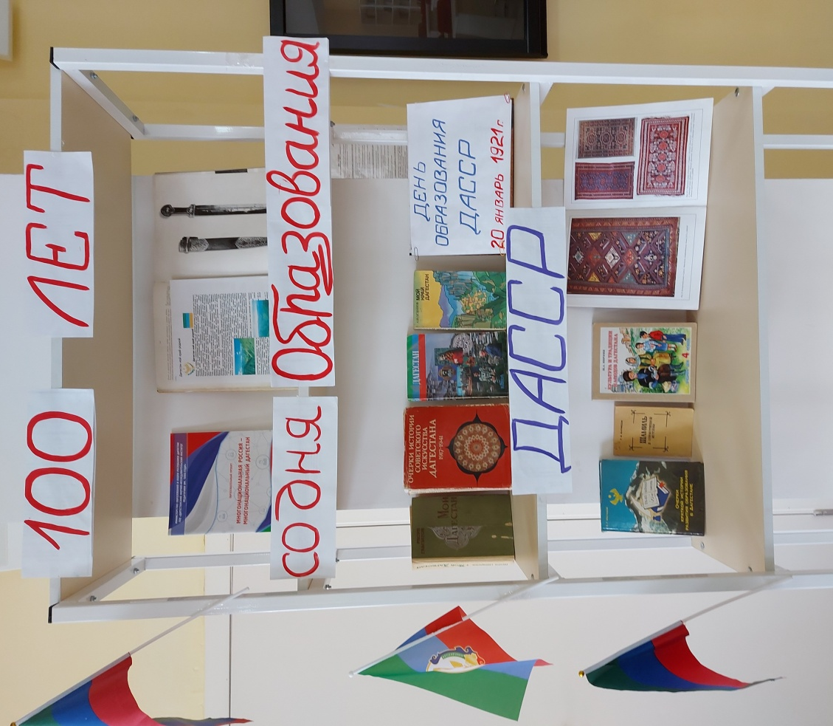

8. Мероприятия (всего проведено 4 мероприятия):
Беседы и викторины по темам.
- С учащимися 1 «А» и 1 «Б» классов проведены библиотечные уроки: «Знакомство со школьной библиотекой. Понятие о библиотеке. Правила обращения с книгой»
- Беседа «Береги книгу» для учащихся 3 «Б» класса.
В школьной библиотеке с 21 по 23 ноября 2020г. проводились мероприятия, приуроченные Дню словаря, который отмечается в нашей стране 22 ноября, в день рождения русского ученого, писателя, лексикографа, составителя "Толкового словаря живого великорусского языка" В.И. Даля.
Цель мероприятий: познакомить детей с жизнью и творчеством В.И.Даля; расширить читательский кругозор; обогатить словарный запас; совершенствовать умение работать с книгами и словарями, развивать эмоциональную сферу детей.
В библиотеке школы дети могли ознакомиться с выставкой словарей «Наши помощники – словари» и «22 ноября День словаря».
В библиотеке школы для учащихся 2 «А»,5,6 «А», 6 «Б»,8,9.классов провели мероприятие «День словарей». Ребята познакомились и повторили виды словарей, их значение, узнали имена известных собирателей русских слов.
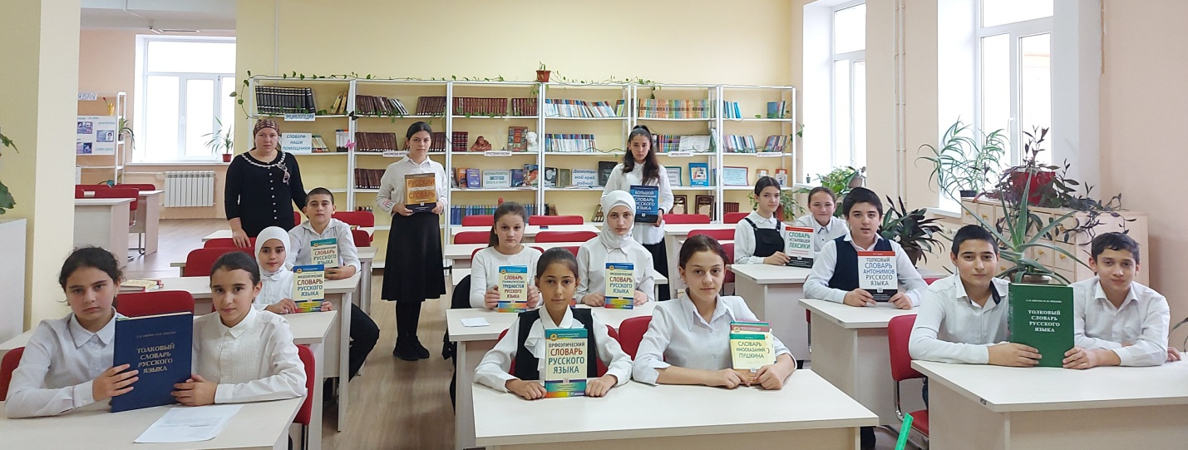
С большим интересом ребята посмотрели презентации, поучаствовали в викторине «Найди нужные слова». посмотрели сценку ,подготовленную учащимися 8 класса. Учащиеся 6 «А» и 6 «Б» классов подготовили рассказы о различных словарях. Учащиеся 3 и 9-х классов читали стихи о словарях.

Мероприятия по профилактике наркомании:
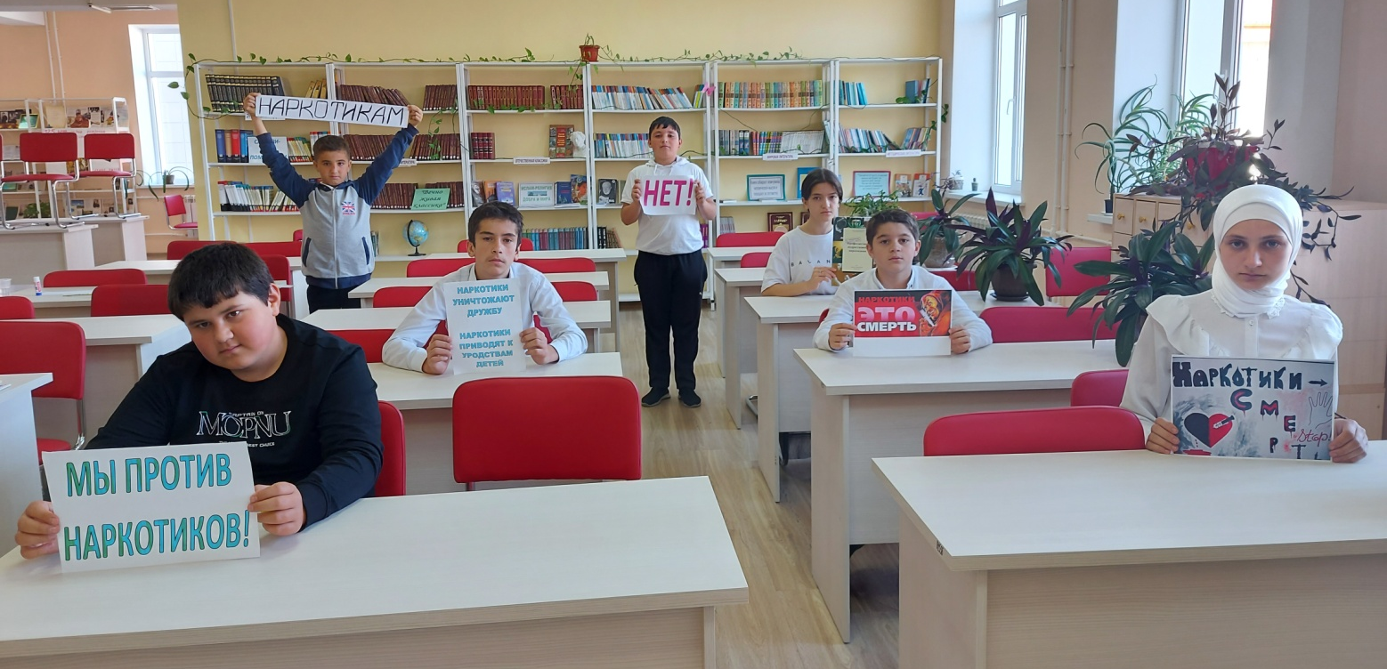

Просмотр фильма «Изгой» в читальном зале библиотеки для учащихся 7-11 классов
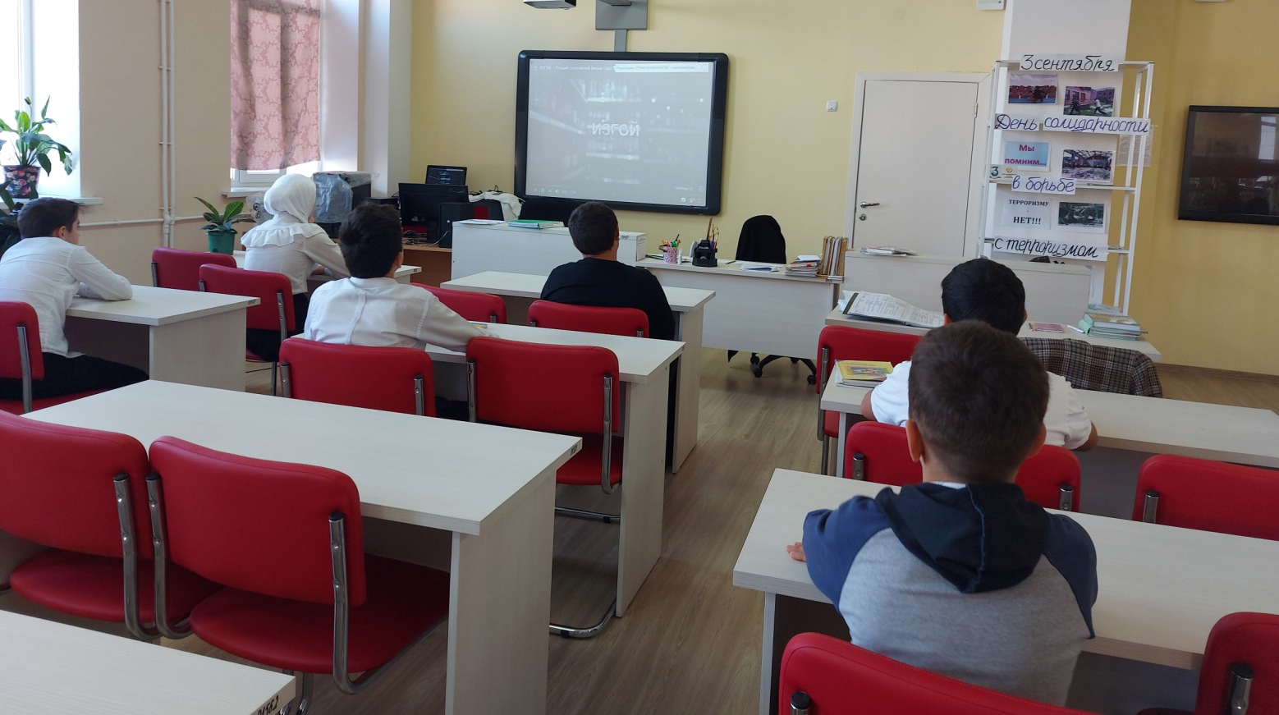
Педагог библиотекарь: /Джаватова У.А./

